Отчет по лабораторной работе №2

Задача о погоне

Бармина Ольга Константиновна

2022 Feb 15th

Содержание

Цель работы 1

Задание 1

Теоретическое введение 1

Выполнение лабораторной работы 2

Выводы 7

Список литературы 7

# Цель работы

Целью данной работы является построение математической модели для решения задачи о погоне на примере задачи приследование браконьеров береговой охраной. [1]

# Задание

В ходе работы необходимо:

1. Провести рассуждения и вывод дифференциальных уравнений, если скорость катера больше скорости лодки в 5.1 раз и расстояние между ними составляет 25 км;
2. Построить траекторию движения катера и лодки для двух случаев;
3. Определить по графику точку пересечения катера и лодки.

# Теоретическое введение

Постановка задачи следующая:

На море в тумане катер береговой охраны преследует лодку браконьеров. Через определенный промежуток времени туман рассеивается, и лодка обнаруживается на расстоянии 25 км от катера. Затем лодка снова скрывается в тумане и уходит прямолинейно в неизвестном направлении. Известно, что скорость катера в 5,1 раза больше скорости браконьерской лодки.

Решение исходной задачи сводится к решению системы из двух дифференциальных уравнений

$$\left\{\begin{matrix}\frac{dt}{dt}=v \\ r\frac{dθ}{dt}=\sqrt{(}25.01)v\end{matrix}\right.$$

с начальными условиями

$$\left\{\begin{matrix}θ=0 \\ r=\frac{10k}{61}\end{matrix}\right.$$

или

$$\left\{\begin{matrix}θ=-π \\ r=\frac{10k}{41}\end{matrix}\right.$$

# Выполнение лабораторной работы

1. Принимает за $t_{0}=0$, $x_{л0}=0$ место нахождения лодки браконьеров в момент обнаружения, $x_{k0}=25$- место нахождения катера береговой охраны относительно лодки браконьеров в момент обнаружения лодки.
2. Введем полярные координаты. Считаем, что полюс - это точка обнаружения лодки браконьеров, а полярная ось проходит через точку нахождения катера береговой охраны. [2]
3. Чтобы найти расстояние x (расстояние после которого катер начнет двигаться вокруг полюса), необходимо составить уравнение. Пусть через время t катер и лодка окажутся на одном расстоянии от полюса. За это время лодка пройдет x, а катер k - x (или k + x, в зависимости от начального положения катера относительно полюса). Время, за которое они пройдут это расстояние, вычисляется как x/v или (k - x)/ 5.1v (во втором случаеx (k + x)/ 5.1v). Тогда неизвестное расстояние можно найти из следующего уравнения: $\left\{\begin{matrix}θ=0 \\ r=\frac{10k}{61}\end{matrix}\right.$ в первом случае или $\left\{\begin{matrix}θ=-π \\ r=\frac{10k}{41}\end{matrix}\right.$ во втором. Отсюда мы найдем два значения $x_{1}=\frac{10k}{61}$ и $x_{1}=\frac{10k}{41}$, задачу будем решать для двух случаев

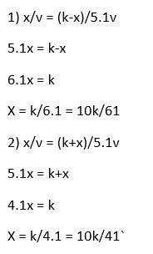

рис 1. Вычисление расстояния

1. После того, как катер береговой охраны окажется на одном расстоянии от полюса, что и лодка, он должен сменить прямолинейную траекторию и начать двигаться вокруг полюса удаляясь от него со скоростью лодки v. Для этого скорость катера раскладываем на две составляющие: $v_{r}$- радиальная скорость и $v_{τ}$- тангенциальная скорость. Радиальная скорость - это скорость, с которой катер удаляется от полюса. Нам нужно, чтобы эта скорость была равна скорости лодки, поэтому полагаем $v_{r}=\frac{dr}{dt}$. Тангенциальная скорость – это линейная скорость вращения катера относительно полюса. Она равна произведению угловой скорости на радиус: $v_{τ}=r\frac{dθ}{dt}$. По теореме пифагора получаем, что $r\frac{dθ}{dt}=\sqrt{(}25.01)v$.

рис 2. Вычисление тангенциальной скорости

рис 2. Вычисление тангенциальной скорости

1. Решение исходной задачи сводится к решению системы из двух дифференциальных уравнений с двумя начальными условиями. Исключая из полученной системы производную по t, можно перейти к следующему уравнению:

$$\frac{dr}{dθ}=\frac{r}{\sqrt{(}25.01)}$$

Решив это уравнение, можно получить траекторию движения катера в полярных координатах.

1. Перейдем к написанию программы в SciLab. Установим начальное растояние s = 25, в функции dr укажем нашу формулу, изменяя консанту на 25.01, установим r0 и tetha как в первой системе начальных условий.

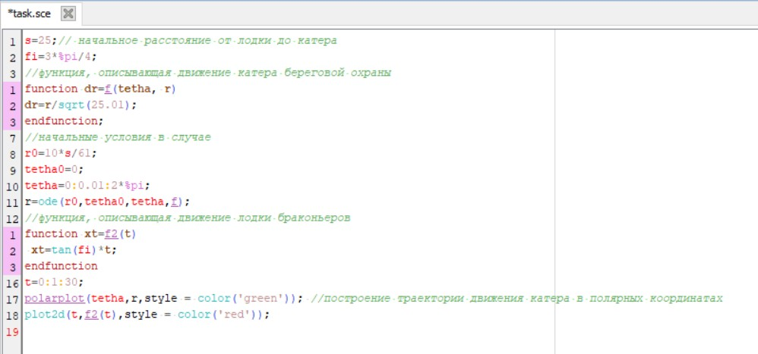

рис 3. Код программы в первом случае

В результате получаем следующий график:

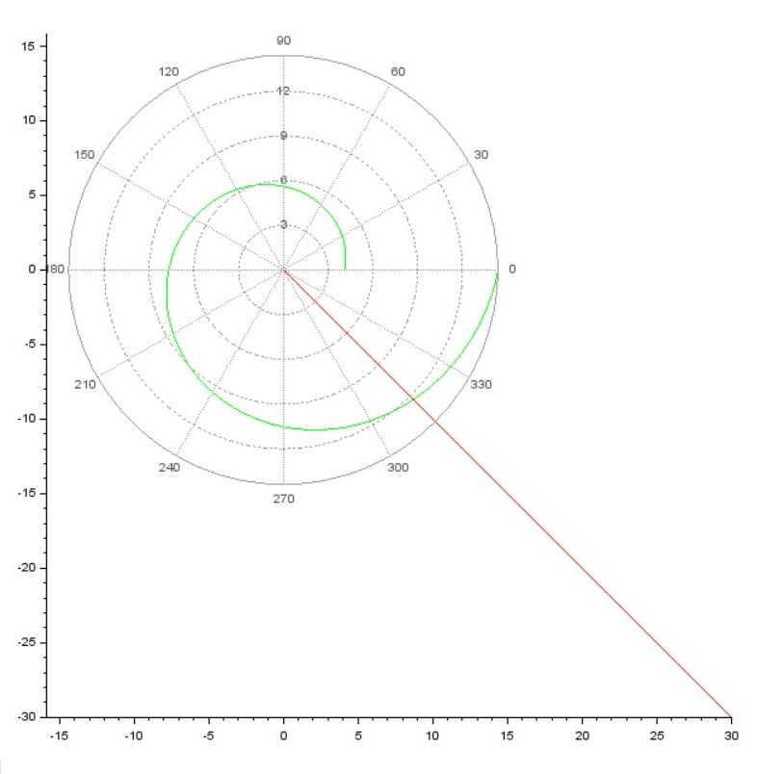

рис 4. Траектория движения в первом случае

По графику видно, что траектории лодки и катера пересекутся на растоянии 8.7 км.

1. Перейдем ко вторым начальным условиям. Для этого установим r0 и tetha как во второй системе начальных условий.

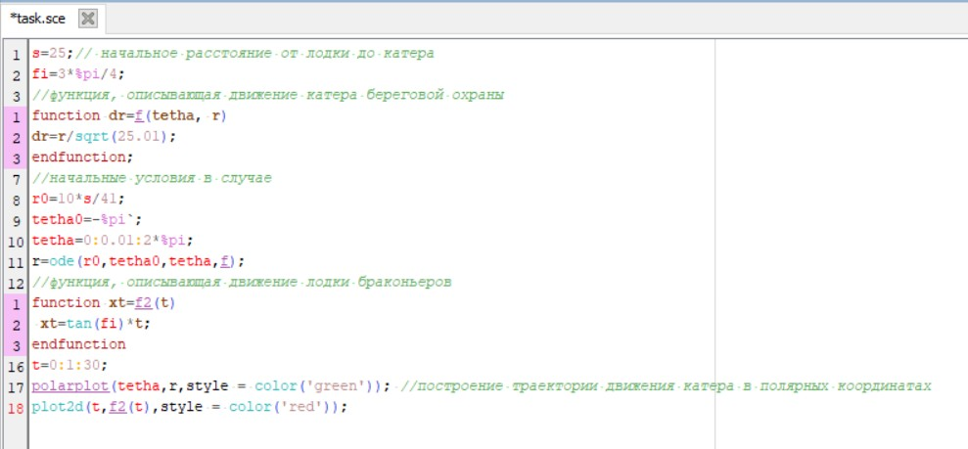

рис 5. Код программы во второмслучае

В результате получаем следующий график:

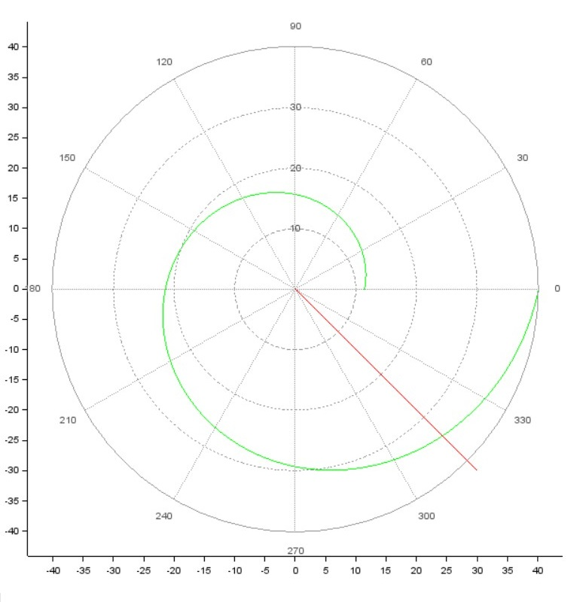

рис 6. Траектория движения во втором случае

По графику видно, что траектории лодки и катера пересекутся на растоянии 24.3 км.

# Выводы

В ходе работы мы построили математическую модель для решения задачи о погоне на примере задачи приследование браконьеров береговой охраной. Мы вывели дифференциальные уравнения для решения данной задачи, построили график и определили точку пересечения траекторий.

# Список литературы

1. Методические материалы курса
2. Wikipedia: Кривая погони (https://ru.wikipedia.org/wiki/%D0%9A%D1%80%D0%B8%D0%B2%D0%B0%D1%8F_%D0%BF%D0%BE%D0%B3%D0%BE%D0%BD%D0%B8)